開催日 |  | 令和６年３月１７日（日）午後１３時３０分～１５時３０分
種 目 |  | ① ドローンサッカー
② いつもとちがうレクリエーションボッチャ
・ミニサイズボール（ミ二ランプを使用）
・ミディアムサイズボール
 |  | ③ カローリング
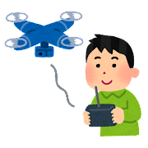
「ドローンサッカー」は、韓国発祥のスポーツで、球状のプラスチックフレームにおおわれた専用ドローンボールを使用し、ゴールを狙いチームで戦うチームスポーツです。
参 加 者 募 集 ！
パラスポーツ・レクリエーションスポーツ体験イベント

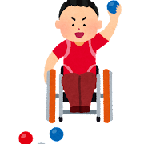
「いつもとちがうレクリエーションボッチャ」は、ミニサイズのボールでランプを使用して行うボッチャと、ミディアムサイズのボールを使用して行うレクリエーションボッチャです。

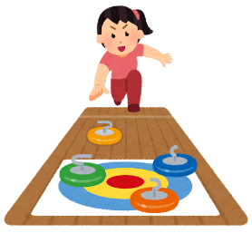
「カローリング」は氷上のスポーツ＜カーリング＞からヒントを得て生まれたレクリエーションスポーツです。

参加希望の方は、３月10日までに申込書に記入の上お申し込みください

参加される方全員ご記入ください（保護者・介助者含む）
参加者氏名 | 年齢
障害者手帳 □ なし □ あり

手帳の種別 □身体障害者手帳（□肢体 □視覚 □聴覚 □その他（ ）
□療育手帳
□精神障害者保健福祉手帳
住所 〒 | TEL
イベントや教室の様子をスポーツセンターニュース・ホームページ・スポーツセンター公式LINE・Instagramに掲載されて

- 可 □ 不可

…………………………………きりとり………………………………..

